Facultad de Ingenieria  Universidad de Buenos Aires | 

Anteproyecto de Trabajo Profesional de Fin de Carrera

Sistema Distribuido de Ventas on line y Provisioning

Alumnos
Germán Daniel Robledo
Patricia Lorena Stastny

Directora
Lic. Adriana Echeverría

TABLA DE CONTENIDOS

1
1 Resumen 3
2
2 Problema a Resolver 3
3
3 Objetivos 3
4
4 Solución Propuesta 4
4.1 Componentes 4
4.2 Herramientas a utilizar. Desarrollo 5
4.3 Arquitectura Inicial 6
4.4 Producto Final 7
5
5 Modelo de Proceso 7
5.1 Metodología 7
5.2 Cronograma de tareas 8
5.3 Plan de Calidad 11
6
6 Referencias 12

1 Resumen
El presente proyecto plantea el desarrollo de un sistema distribuido en módulos para administrar las ventas en línea y el manejo de inventarios, utilizando protocolos de comunicación basándose en plataformas Enterprise.

2 Problema a Resolver
El sistema a implementar consiste de un conjunto de módulos que administran las ventas en línea y la logística de los productos en venta de manera distribuida a través de protocolos de comunicación Enterprise.
“Un sistema distribuido se define como: una colección de computadoras separados físicamente y conectados entre sí por una red de comunicaciones distribuida; cada máquina posee sus componentes de hardware y software que el usuario percibe como un solo sistema […]. El usuario accede a los recursos remotos (RPC) de la misma manera en que accede a recursos locales, o un grupo de computadores que usan un software para conseguir un objetivo en común.” [1]
El cliente podrá realizar búsquedas de productos y precios a través del módulo de Ventas del sistema, además de realizar la compra de los productos seleccionados.

3 Objetivos
Se desarrollarán los módulos necesarios para proporcionar las siguientes funcionalidades:
- Gestión de ventas, posibilitará realizar búsquedas de productos y precios, así como la concertación de la venta, de la cual tomarán parte los módulos de Ventas y Compras.
- Gestión de usuarios, incluirá a administradores de los módulos, clientes y proveedores, utilizando un sistema de roles para definir las operaciones que podrán realizar y procesar la información de ventas y compras.
- Gestión de inventario, en el que se mantendrá un nivel de stock crítico para cada producto y el concepto de lote óptimo, proveyendo alarmas en el caso de no poseer stock suficiente para algún producto.
- Comunicación entre módulos de Venta y Compras, permitirá enviar información de la venta, datos de envío, precio final de la venta, actualizaciones del stock de los productos más pedidos.
- Múltiples módulos de Compras distribuidos ejecutándose a la vez, proveyendo una lógica de balanceo de carga y failover.

Algunas de sus características son:
La implementación de la aplicación estará basada en lenguaje JAVA, utilizando frameworks de software libre, tales como Struts o Tapestry, y Eclipse, como herramienta de desarrollo.
Serán utilizados protocolos de comunicación entre procesos JAVA, con tecnologías J2EE como EJB. Se utilizará el patrón MVC (Model-View-Controller) que proporciona la separación en capas.
El sistema proveerá la gestión de perfiles de usuario, permisos, lo que permitirá mostrar distinta información según el rol del usuario.
La aplicación permitirá tener múltiples módulos de Compras ejecutándose a la vez, proveyendo una lógica de balanceo de carga y failover.

4 Solución Propuesta
4.1 Componentes
Se contemplan los siguientes procesos componentes del sistema:
- Módulo de ventas: provisto de una interfaz web estándar, a través de la cual el usuario podrá consultar diferentes productos, conocer el stock de cada uno de ellos y realizar el pedido de los mismos.
Este módulo centra la estrategia de negocio en el cliente. Podrá extenderse a una implementación que permita conocer en profundidad las preferencias y necesidades de los clientes y de esta manera, se les podrá ofrecer un producto de mayor calidad dependiendo del perfil de compra del usuario. Otro aspecto muy importante es conocer la satisfacción de cada cliente a través de calificaciones.
- Módulo de Gestión de Compras: para realizar las compras a proveedores, este módulo permitirá elegir la oferta más conveniente de los productos a agregar en el inventario. El módulo de inventario proveerá una lista de productos con stock bajo y alarmas para stock crítico, es decir, deberá mantener los niveles de inventario en los depósitos en valores óptimos y proveer un sistema automático de alarmas o mensajería en el caso de no tener stock suficiente para cierto producto.
Los módulos previamente citados deberán comunicarse para poder determinar si los productos incluidos en las ventas poseen stock, y se deberán fijan los precios del envío basándose en cantidad de productos de la venta, peso de cada uno de ellos, entre otras características. La interfaz de comunicación entre procesos se implementará basándose en protocolos distribuidos, tales como EJB. La actualización de información de stock será realizada cada cierto intervalo de tiempo para mantener al módulo de Ventas con los valores de inventario.
La aplicación se extenderá para ejecutar más de un módulo de Compras a la vez, utilizando un mecanismo de balanceo de carga, a través del cual se pedirá stock de productos a un módulo, y si este no posee, buscara en el siguiente modulo de Compras hasta obtener un resultado. A su vez, si uno de los módulos de compras quedara fuera de servicio, el sistema podrá continuar funcionando con los módulos activos restantes.

4.2 Herramientas a utilizar. Desarrollo
Los agentes de Ventas y Gestión de Compras se implementarán con una arquitectura MVC J2EE en capas:
- El modelo o lógica de negocio, estará formado por un conjunto de clases Java que proporcionarán la base para la comunicación entre módulos, la comunicación con la base de datos, y los POJOs (Java Plain DataObjects) para la manipulación de los datos básicos. El modelo estará conformado por clases relacionadas a la creación de los perfiles y roles de usuario, las ventas sugestivas o artículos asociados a cada cliente y el ABM de los productos con sus precios asociados. Otras clases o componentes en el modelo tendrán como fin la comunicación con los otros módulos del sistema utilizando protocolos basados en EJB.
- La Vista o Interfaz Web consistirá de una serie de páginas para interacción con el usuario. Se utilizarán frameworks como Struts o Tapestry y las principales páginas a desarrollar dependerán del módulo:
Páginas principales del Módulo de Ventas: ABM de usuario, login y manejo de perfiles y ventas sugestivas, páginas de búsqueda de precios y productos, concertación de la venta.
Páginas principales del Módulo de Gestión de Compras: ABM producto, ABM proveedores, compra de productos para actualización de stock, lote óptimo.
- El controlador tendrá como función proporcionar datos a la vista o al modelo para relacionarlos. Para su implementación utilizaremos Struts o Tapestry.

4.3 Arquitectura Inicial

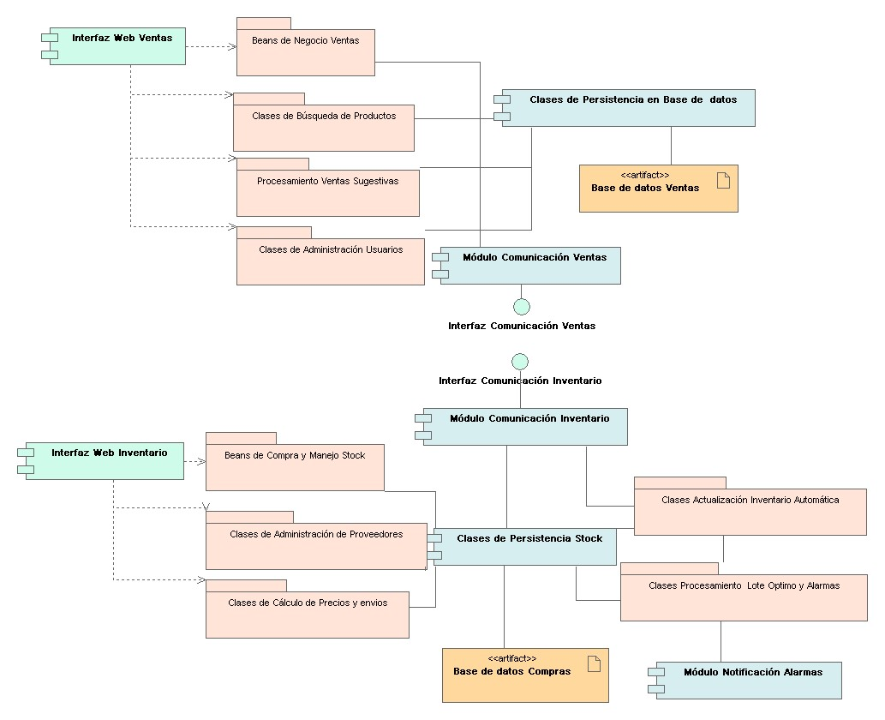

4.4 Producto Final
Se entregará:
- El sistema de información conformado por las siguientes partes:
  - Módulo de ventas: se configurará la interfaz web para levantar la aplicación en el servidor.
  - Módulo de Gestión de Compras: configurado por cantidad de módulos y su interfaz web para levantar la aplicación en el servidor de aplicaciones.
- Manual de Usuario: incluye los pasos para la instalación y configuración de los módulos.
- Plan y resultado de las pruebas: plan detallado y reportes conteniendo resultados y ejecución de las diferentes pruebas al sistema (unitarias, de integración, de carga).
- Manual de instalación
- Documentación técnica: al ser software libre, se proveerá de la documentación para futuras extensiones del código, lo que posibilitará la adaptación a las necesidades de cada proyecto. Además, incluirá el esquema de base de datos utilizado en cada módulo, los principales casos de uso de la aplicación, el modelo de componentes y modelo de clases del sistema completo.

5 Modelo de Proceso
5.1 Metodología
La metodología a utilizar durante el desarrollo será Scrum.
Para este proyecto, se han considerado 4 Sprints, detallados a continuación:
Tarea # | Especificación de tarea | Prioridad | Sprint # | Estimación
1 | Interfaz web Módulo ventas Fase Inicial | 3 | s1 | 35
2 | Interfaz web Módulo ventas Fase II | 3 | s2 | 25
3 | Protocolo de comunicación entre Módulos | 5 | s2 | 40
4 | Administración usuarios y sus roles | 7 | s3 | 22
5 | Administración de productos | 8 | s3 | 25
6 | Administración de proveedores | 10 | s4 | 15
7 | Gestión de inventario (lote optimo y stock critico) | 11 | s4 | 20
8 | Interfaz web Módulo Compras Fase inicial | 4 | s2 | 35
9 | Interfaz web Módulo Compras Fase II | 4 | s3 | 25
Tarea # | Especificación de tarea | Prioridad | Sprint # | Estimación
10 | Comunicación con la base de datos. | 4 | s1 | 30
11 | Calculo total de venta(incluyendo envío) | 6 | s3 | 20
12 | Búsqueda de precios y productos | 9 | s3 | 27
13 | Sugerencias de productos de acuerdo al perfil | 14 | s4 | 20
14 | Lógica de balanceo de carga y failover EJB | 15 | s4 | 22
15 | Diseño del esquema de base de datos. | 2 | s1 | 20
16 | Manual de Usuario y de configuración | 14 | s4 | 20
17 | Pruebas de Integración de los Módulos | 12 | s4 | 18
18 | Arquitectura inicial del sistema | 1 | s1 | 13
19 | Modulo de negocio de Gestión Ventas | 3 | s1 | 36
20 | Modulo de negocio Gestión Compras | 4 | s2 | 30
 |  |  |  | Total = 498 hs

Cada tarea incluye las horas asignadas a pruebas de diferente índole y la documentación pertinente.
El desarrollo de la aplicación completa se conformará de 4 sprints con la siguiente cantidad de horas:
s1 = 134 hs
s2 = 130 hs
s3 = 119 hs
s4 = 115 hs

5.2 Cronograma de tareas

Sprint s1

Duración del Sprint | 7 semanas
Cantidad de horas | 134 hs
Cant. hs Promedio semanales | 20 hs / semana
Inicio del Sprint | 08/03/2010
Finalización del Sprint | 23/04/2010

Tarea # | Especificación de tarea | Prioridad | Responsable | Estimación (hs)
1 | Interfaz web Módulo ventas Fase Inicial | 3 | PS* | 35
10 | Comunicación con la base de datos. | 4 | GR* | 30
15 | Diseño del esquema de base de datos. | 2 | GR | 20
18 | Arquitectura inicial del sistema | 1 | PS / GR | 13
19 | Modulo de negocio de Gestión Ventas | 3 | PS | 36

*PS = Patricia Stastny
GR = Germán Robledo

Sprint s2

Duración del Sprint | 6,5 semanas
Cantidad de horas | 130 hs
Cant. hs Promedio semanales | 19 hs / semana
Inicio del Sprint | 26/04/2010
Finalización del Sprint | 10/06/2010

Tarea # | Especificación de tarea | Prioridad | Responsable | Estimación (hs)
2 | Interfaz web Módulo ventas Fase II | 3 | PS | 25
3 | Protocolo de comunicación entre Módulos | 5 | PS | 40
8 | Interfaz web Módulo Compras Fase inicial | 4 | GR | 35
20 | Modulo de negocio Gestión Compras | 4 | GR | 30

Sprint s3

Duración del Sprint | 6 semanas
Cantidad de horas | 119 hs
Cant. hs Promedio semanales | 20 hs / semana
Inicio del Sprint | 14/06/2010
Finalización del Sprint | 23/07/2010

Tarea # | Especificación de tarea | Prioridad | Responsable | Estimación (hs)
4 | Administración usuarios y sus roles | 7 | GR | 22
5 | Administración de productos | 8 | PS | 25
9 | Interfaz web Módulo Compras Fase II | 4 | GR | 25
11 | Calculo total de venta(incluyendo envío) | 6 | PS | 20
12 | Búsqueda de precios y productos | 9 | GR/PS | 27

Sprint s4

Duración del Sprint | 6 semanas
Cantidad de horas | 115 hs
Cant. hs Promedio semanales | 20 hs / semana
Inicio del Sprint | 26/07/2010
Finalización del Sprint | 03/09/2010

Tarea # | Especificación de tarea | Prioridad | Responsable | Estimación (hs)
6 | Administración de proveedores | 10 | GR | 15
7 | Gestión de inventario (lote optimo y stock critico) | 11 | PS | 20
13 | Sugerencias de productos de acuerdo al perfil | 14 | GR | 20
14 | Lógica de balanceo de carga y failover EJB | 15 | PS | 22
16 | Manual de Usuario y de configuración | 14 | GR | 20
17 | Pruebas de Integración de los Módulos | 12 | PS | 18

5.3 Plan de calidad
La calidad del Proceso será proporcionada utilizando diferentes herramientas. Estará compuesto por:
- Ejecución de pruebas unitarias en la etapa de desarrollo del sistema,
- Seguimiento del proyecto, para lo cual utilizaremos el burn down Chart provisto por el framework Scrum generado por la herramienta Sprintometer.
- Manejo de defectos y métricas de tiempos de resolución de los mismos, tales como gráficos de seguimiento de las pruebas, y software de Bug tracking que incluye seguimiento de resolución de defectos, como Bugzilla.
- Pruebas de integración y de carga de los módulos.
- Plan de Ejecución de pruebas.

6 Referencias
[1] http://es.wikipedia.org/wiki/Computaci%C3%B3n_distribuida#Sistemas_distribuidos
[2] Fabio Luigi Bellifemine, Giovanni Caire, Dominic Greenwood , “Developing Multi-Agent Systems with JADE “, Wiley 2007

